# 通州区科委办公平台

本系统是通州区科委为提高通州区科委的办公效率、规范化办公流程、增强办公安全而开发的自动化网络办公平台。

系统主要实现了制发文件的创建、管理，印章的在线申请、线下签批入库，通知公告等信息的快捷群发和回复查阅。为了加强系统安全性，增加了U盾登录功能（使用硬件+软件的登录模式）。

## 系统特点

1. 安全的U盾登录
2. 丰富的统计图表
3. 支持CSV\Excel导入导出
4. 可通过模块自动生成加密的word文档
5. 支持数据备份、数据恢复
6. 快捷的短信群发功能，支持查看短信回复
7. 支持不限级分类，方便随时添加、修改分类信息
8. 弹出式对话框，方便用户操作
9. 用户操作跟踪记录

## 系统整体功能结构

## 主要模块介绍

### 部门管理

部门管理是为了方便对员工和工作的管理,通过对员工进行划分部门,实现员工的分类管理。

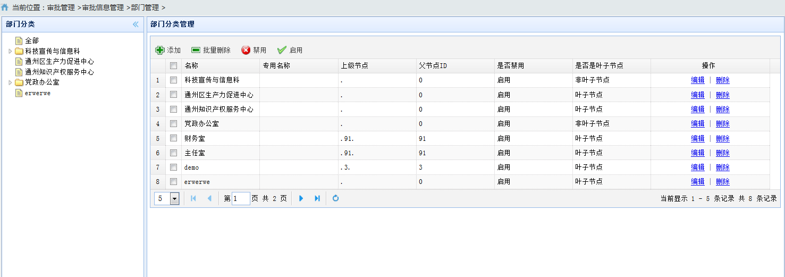

### 制发文件创建流程

### 创建制发文件

创建制发文件模块是为了方便用户能方便的在网上填写打印制发文件审批单，而不必再进行手动填写，提高办公效率。

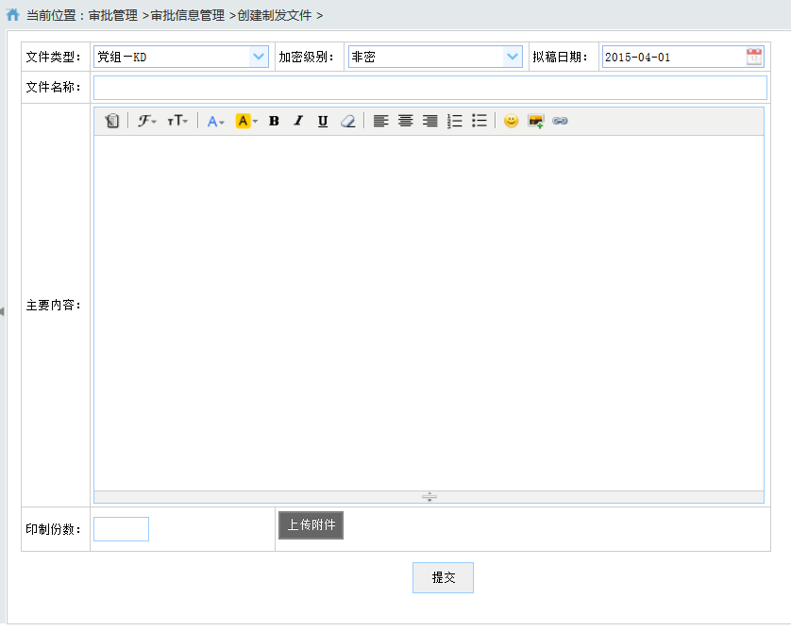

### 文件审批管理

文件审批管理是对制发文件审批单的管理。主要功能包括：生成文件编号、上传附件、上传红头文件、制作红头文件、打印审批单。

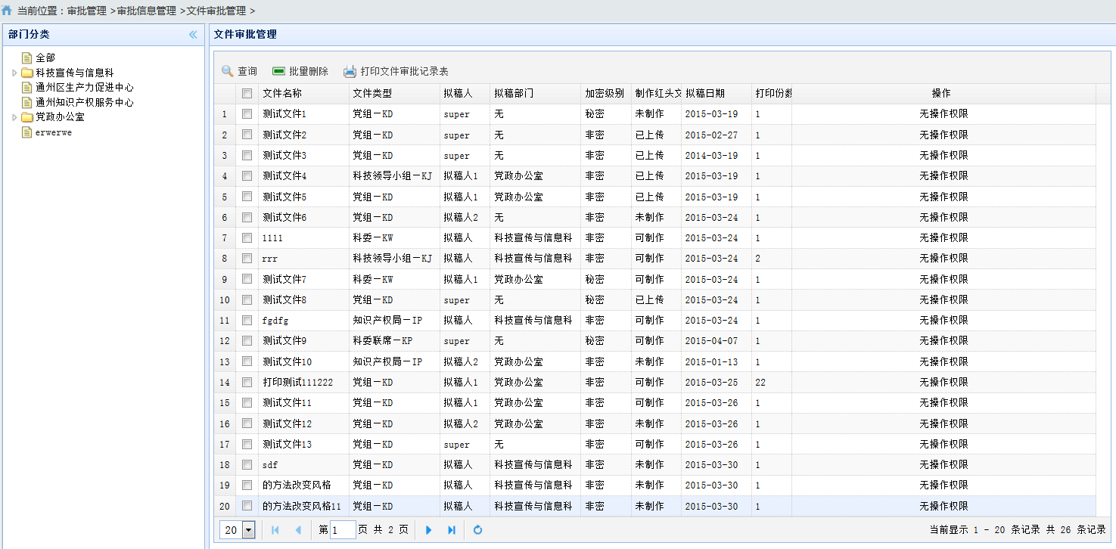

### 制发文件统计

制发文件统计主要是用来查询统计特定分类下制发文件的分布情况，查询和统计报表及打印功能。

### 印章使用申请流程

### 印章使用申请

章使用申请是为了规范印章使用，确保印章能安全使用，用户通过在网上填写印章使用申请，提交之后保存入库并打印印章使用申请单，方便以后印章使用申请单的查询和保存。

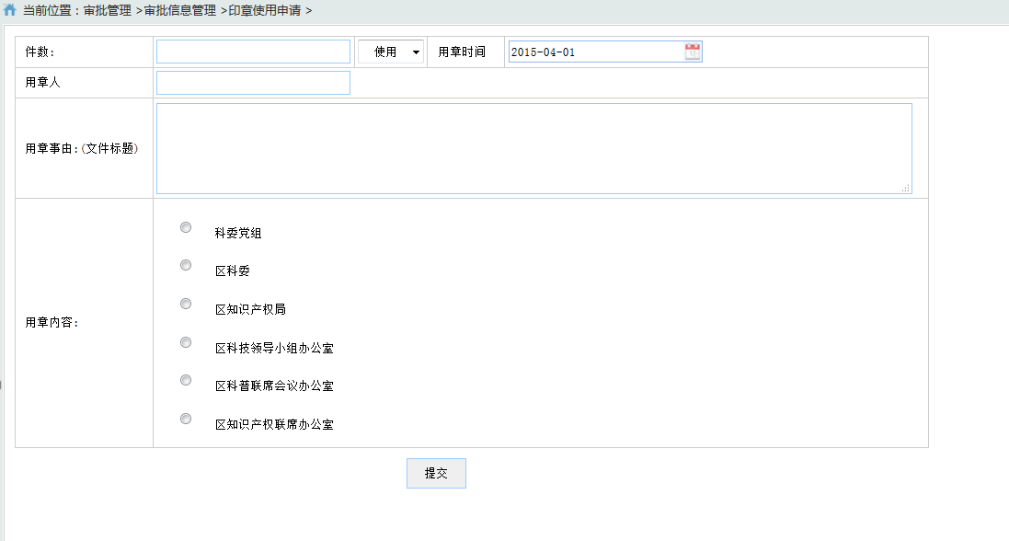

### 印章审批管理

印章审批管理模块是对印章使用审批单的管理操作。主要功能包括：生成文件编号、驳回申请、打印申请单。

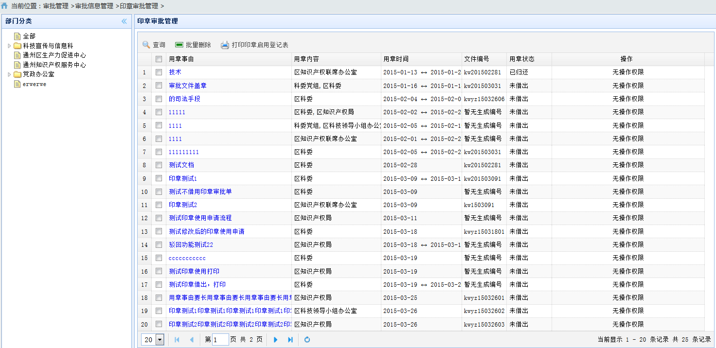

### 印章使用统计

印章申请统计报表是为了查看统计特定分类下印章使用频率生成柱状图、饼形图,能够打印出来。

### 短信管理

信息发送模块主要功能是短信息的发送（包括群发）、短信收取、导出收取短信信息。

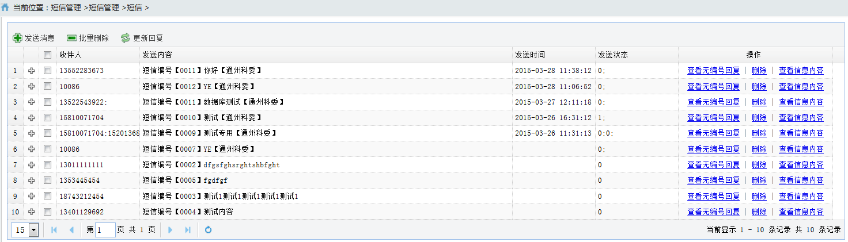

### 通讯录分类管理

通信录分类管理主要是对通讯录分类的管理。主要功能包括：任意添加分类

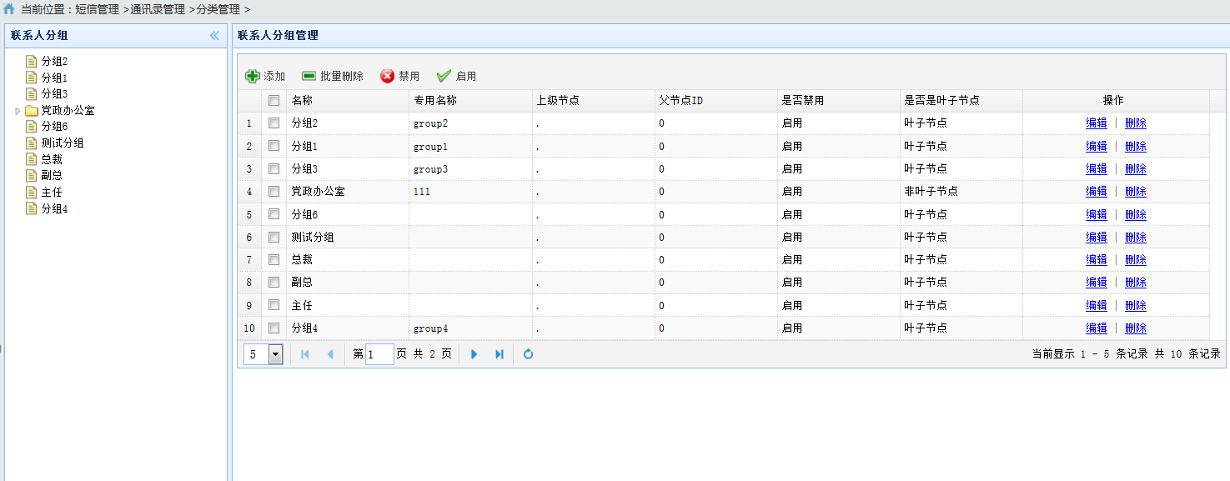

### 通讯录信息管理

通信录信息管理主要是对通讯录信息的管理。主要功能包括：导入通讯录(Excel、CSV)格式。对导入通讯录自动分组。任意添加分组。

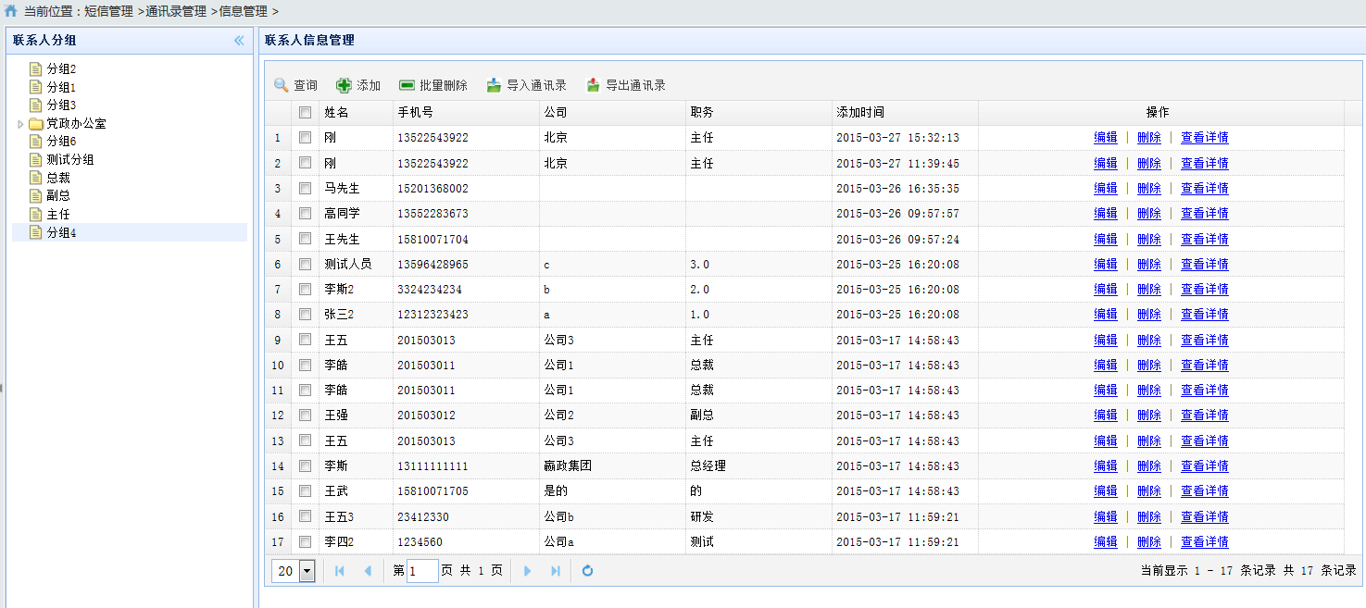

## 其他模块简述

1. 个人信息模块主要用于修改用户信息，包括资料修改和密码修改功能  。
2. 设置模块主要用于安全方面的控制，包括角色权限和管理员信息。
3. 扩展模块包括操作日志、数据库的备份和还原。